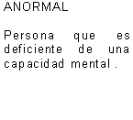

NORMAL

Un acto que ocurre general o habitualmente.

DESARROLLO

Crecimiento de un aspecto físico, intelectual o moral.

SUBDESARROLLO

Falta de desarrollo en cualquier actividad.

ANORMAL

Persona que es deficiente de una capacidad mental.

**Evelin Ramos**

**C**

**Evelin Ramos**

**C**

**Evelin Ramos**

**C**

**Evelin Ramos**

**C**

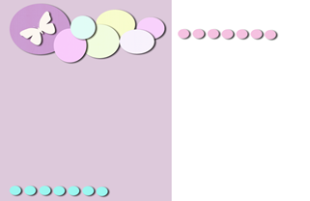

**Evelin Ramos**

**C**

**Evelin Ramos**

**C**

**Evelin Ramos**

**C**

NATURALEZA

Conjunto de cosas que no han sido creadas por el ser humano.

CRIANZA

Proceso de educación, enseñanza, aprendizaje, etc. de un niño.

EDUCABILIDAD

Conjunto de capacidades donde una persona recibe influencia para su conocimiento.

PERSONALIDAD

Conjunto de características que distinguen a una persona.

**Evelin Ramos**

**C**



IDENTIDAD

Conjunto de características que son propias de una persona y la diferencia del resto.

GENÉTICO

Estudia las leyes de la herencia.

**Evelin Ramos**

**C**

**Evelin Ramos**

**C**



**Evelin Ramos**

**C**

**Evelin Ramos**

**C**

**Evelin Ramos**

**C**

**Evelin Ramos**

**C**

**Evelin Ramos**

**C**

**Evelin Ramos**

**C**

**Evelin Ramos**

**C**

SINGULARIDAD

Carácter especial de una persona.

PATOLÓGICA

Construye una enfermedad o síntoma.

PSICOLÓGICO

Relativo a la manera de sentir y pensar de una persona.

OBSERVACIÓN

Es la acción y efecto de observar para detectar información.

CONTEXTO

Lo que rodea a un acontecimiento.

HERENCIA

Proceso por el cual las características de individuos se transmiten a su descendencia.